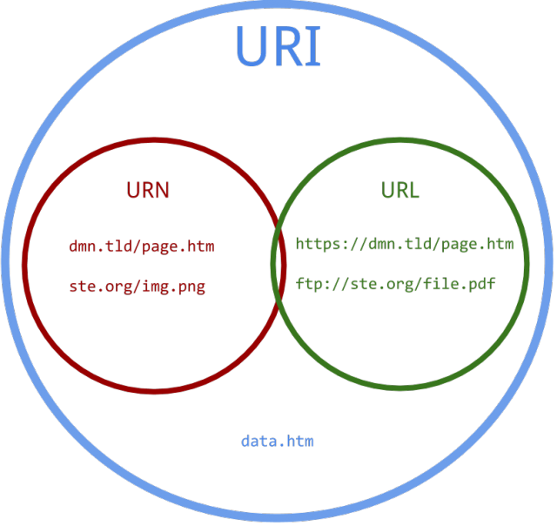

URI，URL，URN
从上面的那幅图可以看出来，一共有三个不同的概念URI,URL,URN。这讨论这样的问题时，最好的方法就是回到原点啊，这里我们在RFC 3986: Uniform Resource Identifier (URI): Generic Syntax里面收集了点资料：
“A Uniform Resource Identifier (URI) 是一个紧凑的字符串用来标示抽象或物理资源。”
“A URI 可以进一步被分为定位符、名字或两者都是. 术语“Uniform Resource Locator” (URL) 是URI的子集, 除了确定一个资源,还提供一种定位该资源的主要访问机制(如其网络“位置”)。“
那我们无所不知的维基百科把这段消化的很好，并描述的更加形象了：
“URI可以分为URL,URN或同时具备locators 和names特性的一个东西。URN作用就好像一个人的名字，URL就像一个人的地址。换句话说：URN确定了东西的身份，URL提供了找到它的方式。”
通过这些描述我们可以得到一些结论：

- 首先，URL是URI的一种（通过那个图就看的出来吧）。所以有人跟你说URL不是URI，他就错了呗。但也不是所有的URI都是URL哦，就好像蝴蝶都会飞，但会飞的可不都是蝴蝶啊，你让苍蝇怎么想！
- 让URI能成为URL的当然就是那个“访问机制”，“网络位置”。e.g. http:// or ftp://.。
- URN是唯一标识的一部分，就是一个特殊的名字。
下面就来看看例子吧，当来也是来自权威的RFC：
- ftp://ftp.is.co.za/rfc/rfc1808.txt (also a URL because of the protocol)
- http://www.ietf.org/rfc/rfc2396.txt (also a URL because of the protocol)
- ldap://[2001:db8::7]/c=GB?objectClass?one (also a URL because of the protocol)
- mailto:John.Doe@example.com (also a URL because of the protocol)
- news:comp.infosystems.www.servers.unix (also a URL because of the protocol)
- tel:+1-816-555-1212
- telnet://192.0.2.16:80/ (also a URL because of the protocol)
- urn:oasis:names:specification:docbook:dtd:xml:4.1.2
这些全都是URI, 其中有些事URL. 哪些? 就是那些提供了访问机制的.

总结
下面到了回答问题的时候了：
当我们替代web地址的时候，URI和URL那个更准确？
基于我读的很多的文章，包括RFC，我想说URI更准确。
别急，我有我的理由：
我们经常使用的URI不是严格技术意义上的URL。例如：你需要的文件在files.hp.com. 这是URI，但不是URL--系统可能会对很多协议和端口都做出正
确的反应。
你去http://files.hp.com 和ftp://files.hp.com.可能得到完全不同的内容。这种情况可能更加普遍，想想不同谷歌域名上的不同服务啊。
所以，用URI吧，这样你通常技术上是正确的，URL可不一定。最后“URL”这个术语正在被弃用。所以明智吧少年！

结语
If you don’t mind being “that guy”, URI is probably the more accurate term to use. But if you are in the linguist / “use what’s understood” camp, feel free to go with URL.

